**基于BIOLOG的微生物群落碳代谢功能分析**

**Analysis of Microbial Community Function Based on BIOLOG**

陈瑞蕊，俞冰倩，张建伟，林先贵*，冯有智*

土壤与农业可持续发展国家重点实验室，中国科学院南京土壤研究所，南京，江苏  
*通讯作者邮箱: [xglin@issas.ac.cn](mailto:xglin@issas.ac.cn); [yzfeng@issas.ac.cn](mailto:yzfeng@issas.ac.cn)

**摘要：**BIOLOG方法是基于不同底物诱导下的代谢响应模式，测算环境样本中微生物群落代谢功能多样性的一种方法。该方法中，微生物群落可以利用不同种类的碳源进行代谢，以代谢过程产生的酶与四唑类显色物质 (如TTC) 发生颜色反应的吸光度差异为基础，分析微生物群落的代谢特征指纹图谱，反映不同环境条件引起的微生物群落功能的变化，也可用于指示微生物群落结构的变化。BIOLOG法可以根据不同的检测目的选择不同的微平板，如GP板 (革兰氏阳性板)、GN板 (革兰氏阴性板)、ECO板 (生态板)等。微生物群落的整体活性指标采用培养过程中微平板每孔颜色平均变化率 (average well color development，AWCD) 来描述；计算Shannon、Simpson和McIntosh等多样性指数，可表征微生物群落碳代谢功能的丰富度、优势度和均一性；通过主成分分析 (principal component analysis，PCA)反映出不同微生物群落的代谢特征。BIOLOG法具有灵敏度高、测定简便及检测速度快等优点，可最大限度地保留微生物群落原有的代谢特征，是目前用于揭示土壤微生物群落功能多样性的一种相对简单快捷的研究方法。

**关键词:** BIOLOG，微生物群落，功能多样性，AWCD

**材料与试剂**

1. 称量纸
2. 枪头
3. V型槽~~等~~
4. KH2PO4
5. K2HPO4
6. 磷酸缓冲液 (pH 7.0) (见溶液配方)

**仪器设备**

1. 移液器
2. 灭菌锅
3. BIOLOG自动读板仪 (Emax precision microplate reader，Molecular Devices, USA) (图1)

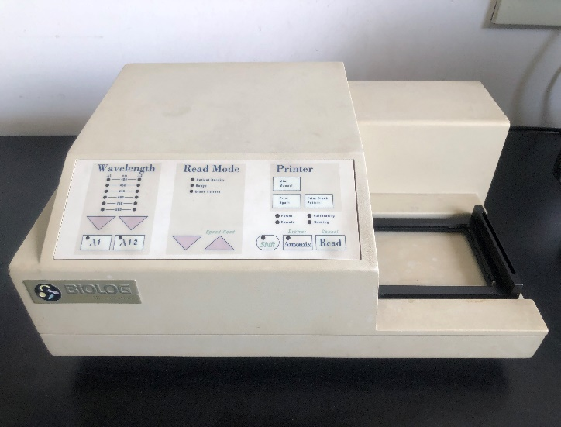

**图1. BIOLOG自动读板仪**

**实验步骤**

*注：以土壤样品为例[1]。*

* 1. 称取10 g新鲜土置于100 ml灭菌0.05 M磷酸缓冲液中，在每分钟70次左右的振荡机振荡30分钟。
  2. 在超净台中吸取1 ml稀释液加入有9 ml无菌缓冲液的试管中，制成10-2的稀释液，同此法稀释到10－3稀释度 (图2A)。
  3. 将10-3的稀释液倒入灭菌的V型槽中 (图2B)，用8通道加样器向BIOLOG ECO板（生态板）孔中分别添加150 μl稀释后的悬液 (图2C)，每个土壤样品3次重复。也可以根据不同的试验目的，选择不同类型的BIOLOG微孔板，包括BIOLOG GP板（革兰氏阳性细菌板）、BIOLOG GP板（革兰氏阴性细菌板）、BIOLOG FF板（真菌板）。
  4. 将加入样品的微平板置于25 °C恒温培养，分别在培养24、36、48、60、72、84、96、108、120、132、144小时后使用BIOLOG读板仪读取各孔在750 nm和590 nm波长下的光吸收 (图2D)。可以根据样品调整不同的培养时间进行读数。
  5. 将数据导出，计算AWCD，获得AWCD随时间变化的曲线图。选取合适的时间点，将数据转入SPSS、SAS等统计软件进行多样性指数的计算和主成分分析[2]。

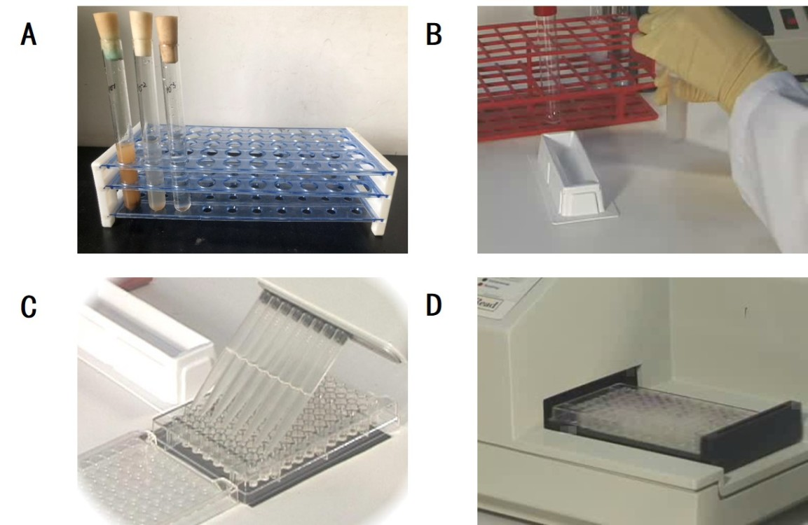

**图2. BIOLOG法分析流程**

**平均吸光度AWCD**，可以表征微生物群落对碳源利用的总的能力

$AWCD=\frac{\sum{(A_{i}-A_{A1})}}{95}$ (1)

其中Ai为第i孔的相对吸光度，AA1为A1孔的相对吸光度。

**Shannon指数H’，**用于评估微生物群落功能的丰富度

$H^{'}=-\sum{P_{i}}·ln⁡(A_{i})$ (2)

其中Pi为第i孔的相对吸光值与整个平板相对吸光值总和的比率。

**Simpson指数D**，用于评估微生物群落功能优势度的指数

$$D=1-\sum{{{(P}_{i})}^{2}}$$

其中Pi为第i孔的相对吸光值与整个平板相对吸光值总和的比率。

**Mcintosh指数U**

基于群落物种多维空间距离的多样性指数。实际上是一致性的量度

$U=\sqrt{(\sum{{n_{i}}^{2}}}$)

其中*ni*是第*i*孔的相对吸光值，N是相对吸光值总和。

**U的均匀度**

$$J_{U}\frac{N-U}{N-N/\sqrt{S}}$$

其中N是相对吸光值总和, S为发生颜色变化的孔的数目。

**结果与分析**

近地层臭氧浓度升高对麦田土壤微生物碳转化功能的影响[3]

我们利用Biolog ECO板，分析了近地层臭氧浓度升高 (O3-FACE) 4年后对麦田土壤微生物碳转化功能的影响。可以发现，臭氧浓度升高下的AWCD曲线于培养132小时达到平台期，而对照条件下的AWCD曲线平台期出现在168小时。从培养60小时起直到培养180小时，臭氧浓度升高下的AWCD值都高于对照处理，培养96小时时高出对照31.6% (图3)。说明臭氧浓度升高提高了麦田土壤微生物对碳源底物的利用能力，刺激了麦田土壤微生物的碳代谢活性，这可能是因为臭氧浓度升高增加了土壤水溶性有机碳含量进而刺激土壤微生物的活性所致。根据96小时的光吸收值，计算得到麦田土壤微生物群落的Shannon、Simpson和McIntosh 指数 (表1)，可以发现，臭氧浓度升高4年后，土壤微生物群落碳代谢功能的丰富度和优势度都没有显著变化，但是均匀度显著增加，可能暗示臭氧浓度升高会导致土壤中非优势菌对碳源底物代谢能力的提高。

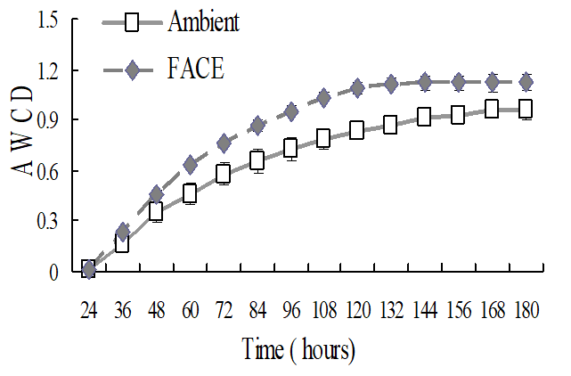

**图3. 麦田土壤微生物群落平均吸光值的变化 (AWCD) 随培养时间的变化**

注：FACE，臭氧浓度升高条件；Ambient，对照条件

**表1. 近地层臭氧浓度升高 (O3-FACE)对麦田土壤微生物群落功能多样性指数的影响**

|  |  |  |  |
| --- | --- | --- | --- |
| 处理 | Shannon 指数 | Simpson 指数 | McIntosh 指数 |
| O3-FACE | 3.27±0.01 a | 0.96±0.01 a | 5.44±0.09 b |
| 对照 | 3.24±0.05 a | 0.96±0.01 a | 4.73±0.33 a |

利用96小时的吸光度，进行主成分分析，结果如图4所示。臭氧浓度升高和对照条件下土壤微生物群落的碳源利用在主成分1 (Principal component 1, PC1) 和主成分2 (Principal component 2, PC2) 上发生显著分异，说明臭氧浓度升高对麦田土壤微生物群落的碳代谢功能产生显著的影响。PC1对区别碳源利用类型的贡献率约为45%，PC2的贡献率约为20%，两者之和约为65%。

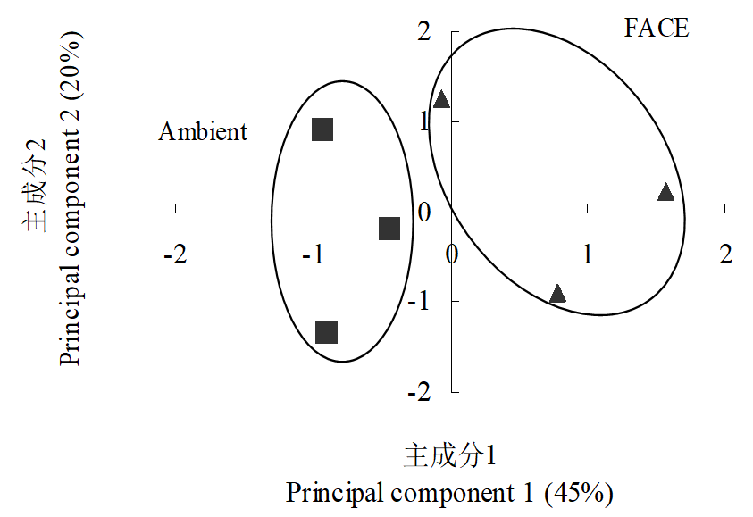

**图4. 麦田土壤微生物碳源利用特性的主成分分析**

注：FACE，臭氧浓度升高条件；Ambient，对照条件

**表2. 导致O3-FACE麦田土壤微生物群落碳源利用特性发生变化的主要碳源类型**

|  |  |  |  |  |  |
| --- | --- | --- | --- | --- | --- |
|  | **主要碳源** | **相关系数** |  | **主要碳源** | **相关系数** |
| **PC1** | **糖类物质** | | **PC1** | **代谢中间产物和次生代谢物** | |
|  | D-纤维二糖 | 0.985 |  | 4-羟基苯甲酸 | 0.829 |
|  | β-甲基-D-葡萄糖 | 0.876 |  | 葡萄糖-1-磷酸盐 | 0.726 |
|  | I-赤藻糖醇 | 0.846 |  | D-苹果酸 | 0.621 |
|  | D-葡萄胺酸 | 0.828 | **PC2** | **糖类物质** | |
|  | N-乙酰-D 葡萄糖氨 | 0.825 |  | 肝糖 | 0.808 |
|  | D-甘露醇 | 0.817 |  | D-木糖 | 0.745 |
|  | α-环式糊精 | 0.795 |  | 糖类α-D-乳糖 | 0.713 |
|  | D-半乳糖醛酸 | 0.746 |  | **氨基酸底物及其衍生物** | |
|  | D-半乳糖酸-γ-内酯 | 0.602 |  | 甘氨酰-L-谷氨酸 | 0.609 |
|  | **氨基酸底物及其衍生物** | |  | **脂肪酸和脂类** | |
|  | L-苏氨酸 | 0.907 |  | 吐温80 | 0.672 |
|  | L-天冬酰胺 | 0.897 |  | 丙酮酸甲酯 | 0.619 |
|  | L-苯丙氨酸 | 0.880 |  | **代谢中间产物和次生代谢物** | |
|  | **脂肪酸和脂类** | |  | 苯乙胺 | 0.792 |
|  | 吐温40 | 0.897 |  |  |  |
|  | 衣康酸 | 0.693 |  |  |  |
|  | 丙酮酸甲酯 | 0.647 |  |  |  |

进一步分析了与主成分1和主成分2具有较高相关系数的碳源种类，如表2所示。对PC1贡献较高的18个碳源中有9个属于糖类物质，3个属于氨基酸底物及其衍生物，3个属于脂肪酸和脂类和3个属于代谢中间产物和次生代谢物。其中贡献最高的是D-纤维二糖，属于糖类物质，是主要的纤维素水解产物。对PC2贡献较高的7个碳源中有3个属于糖类物质，1个属于氨基酸底物及其衍生物，2个属于脂肪酸和脂类，还有1个属于代谢中间产物和次生代谢物。贡献率最大的是肝糖，也属于糖类物质。肝糖的主要生物学功能是作为动物和细菌的能量储存物质。因此，臭氧浓度升高条件下，导致麦田土壤微生物群落碳源利用特性发生变化的主要是糖类物质。

**溶液配方**

*注：需要提前灭菌的试剂和器物。*

* 1. 磷酸缓冲液 (pH 7.0)

称取KH2PO4 2.65 g和K2HPO4 6.96 g加蒸馏水至1,000 ml，121 °C高压灭菌20 min后，4 °C保存。

其他材料准备：5 ml移液器，称量纸，1 ml枪头，V型槽等。

**致谢**

感谢于永昌博士提供Biolog技术的分析案例！感谢国家自然科学基金面上项目 (41977045) 的资助！

**参考文献**

1. 林先贵. (2012). 土壤微生物研究原理与方法. *高等教育出版社.*
2. Chojniak, J., Wasilkowski, D., Paza, G., Mrozik, A., and Brigmon, R. (2015). [Application of Biolog Microarrays Techniques for Characterization of Functional Diversity of Microbial Community in Phenolic-contaminated Water.](https://ijer.ut.ac.ir/article_965.html) *International Journal of Environmental Research* 9:785-794.
3. 于永昌. (2011). 近地层臭氧浓度升高对稻麦轮作农田土壤碳转化功能微生物的影响. *中国科学院研究生院博士学位论文*, 第五章.